
每日市场报告

2026年1月15日

市场综述
美国三大股指全线收跌，道指跌0.09%报49149.63点，标普500指数跌0.53%报6926.6点，纳指跌1%报23471.75点。美元指数跌0.11%报99.08，非美货币多数上涨，欧元兑美元涨0.02%报1.1645，英镑兑美元涨0.18%报1.3446，美元兑日元跌0.44%报158.47，美元兑加元跌0.04%报1.3884，美元兑瑞郎跌0.10%报0.8001，离岸人民币对美元上涨22.0个基点报6.9714。美油主力合约收涨0.16%，报61.02美元/桶；布伦特原油主力合约跌0.12%，报65.39美元/桶。COMEX黄金期货涨0.76%报4633.90美元/盎司，COMEX白银期货涨7.93%报93.19美元/盎司。ICE原糖主力合约跌1.70%报14.64美分/磅，ICE棉花主力合约涨0.12%报64.96/磅。
图表1：全球主要股指涨跌幅（%）
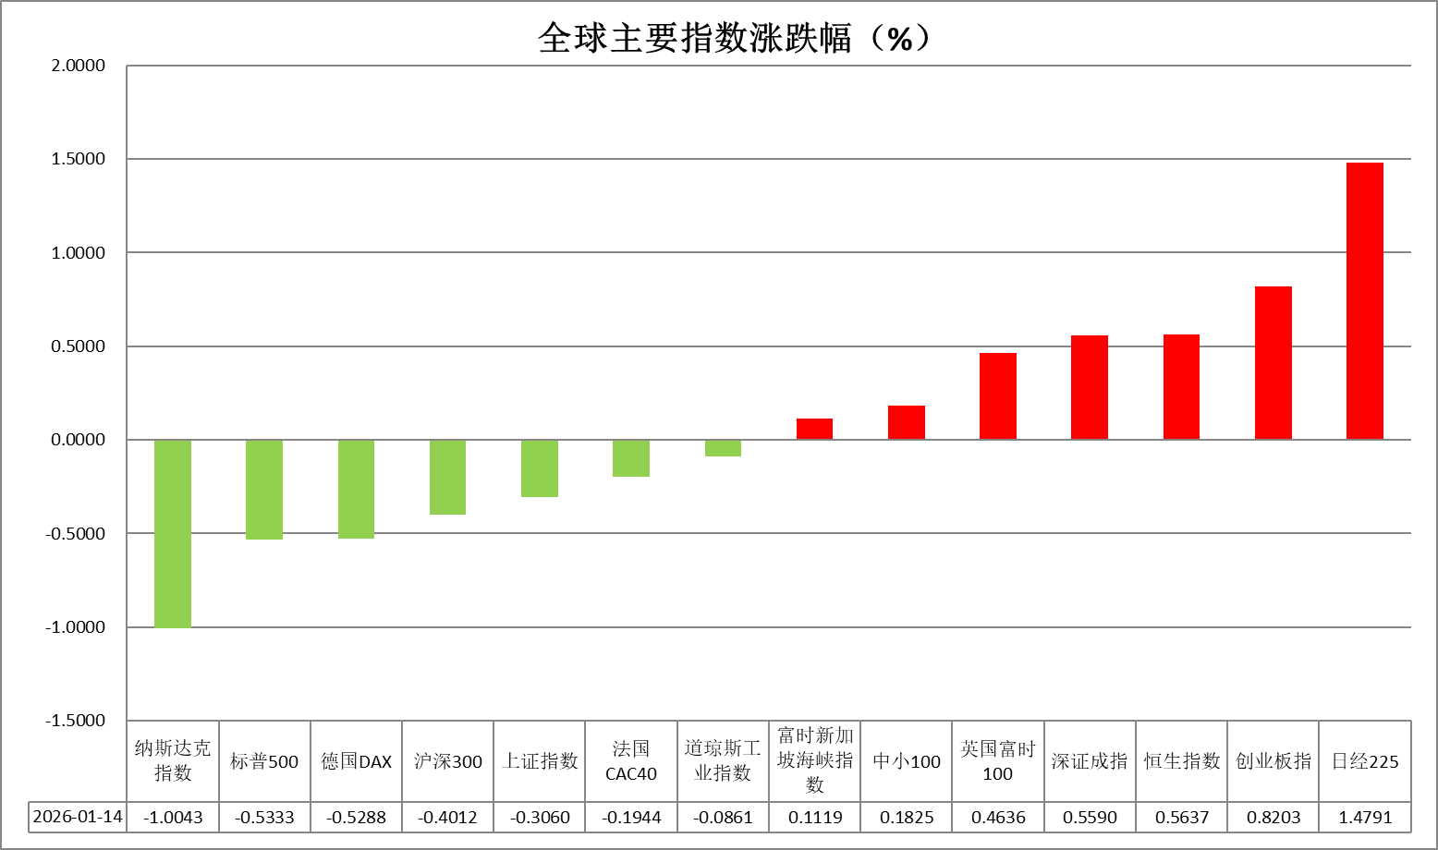
资料来源：公开资料整理、瑞达国际

- 消息回顾
【美联储褐皮书显示，在美联储的12个辖区中，有八个辖区的整体经济活动呈小幅至温和增长，三个辖区报告没有变化，一个辖区报告小幅下降。相比前三个报告周期（当时多数辖区报告基本无变化），本次情况有所改善。大多数银行报告本周期消费者支出实现小幅至温和增长，这主要归功于假日购物季。】
【美国国务院再度发表声明，敦促美国公民立即离开伊朗。这是五天内的第三次警报。同时，美国正从其在中东的多个主要基地撤出部分人员。伊朗方面警告称，伊朗当前处于最高战备状态，如果美国对伊朗发动打击，伊朗将攻击当地的美军基地。】
【美国政府将于1月21日开始暂停对75个国家的所有签证办理，以加强对被认为可能成为“公共负担”申请人的审查。受影响的国家包括俄罗斯、巴西、伊朗、伊拉克、埃及、泰国等。相关措施将持续至完成重新评估。】
【美国联邦最高法院周三再次未就特朗普政府关税政策的合法性作出裁决，意味着全球市场仍需等待至少到下周，才能知晓这项标志性经济政策的最终命运。】
【丹麦外交大臣拉尔斯·洛克·拉斯穆森在华盛顿的记者会上表示，丹麦已同意与美国和格陵兰成立一个高级别工作组，讨论这个北极岛屿的未来。拉斯穆森称，通过这次会晤未能改变美国在格陵兰岛问题上的立场。】
【2026年票委、费城联储主席保尔森重申，如果通胀如预期持续回落、劳动力市场趋于稳定，美联储可能在今年晚些时候进一步下调利率。2026年票委卡什卡利明确主张，本月末的货币政策会议应维持利率不变。】
【美国劳工统计局数据显示，美国去年11月PPI、核心PPI同比均上涨3%，而市场预期这两项数据均为2.7%，能源成本上涨成为PPI升温的主要推手。】
【受汽车销量反弹和假日购物季强劲增长的推动，美国去年11月零售销售环比增长0.6%，创去年7月以来最快增速。核心零售销售环比增长0.5%，好于市场预期的0.4%。】
【日本首相高市早苗已正式向执政联盟高层传达了将于1月23日解散众议院、提前举行大选的决定。主要选举日程方案是“1月27日发布公告、2月8日投计票”和“2月3日发布公告、2月15日投计票”。】
【日本央行金融市场部将于2月26日召开“市场操作会议”，讨论近期市场发展、央行操作、国债市场流动性和功能性以及货币市场。日本央行行长植田和男重申，若经济和物价发展符合预期，将继续加息。】

今日关注
时间 | 数据/事件
2026/1/15 | 15:00 | 英国 2025 年 11 月三个月 GDP
2026/1/15 | 17:00 | 德国 2025 年全年 GDP
2026/1/15 | 17:00 | 欧洲央行公布经济公报
2026/1/15 | 21:30 | 美国至 1 月 10 日当周初请失业金人数

- 观点汇总
美元指数
隔夜，美元指数跌0.11%报99.08，非美货币多数上涨，欧元兑美元涨0.02%报1.1645，英镑兑美元涨0.18%报1.3446，美元兑日元跌0.44%报158.47。
宏观数据方面，美国2025年11月PPI、核心PPI同比均上涨3%，市场预期这两项数据均为2.7%，能源成本上涨成为PPI升温的主要推手，前期公布的CPI数据验证了通胀趋于缓和的态势。美国司法部拟对美联储主席鲍威尔开启刑事调查，鲍威尔随即发表罕见强硬声明，直指调查为白宫“施压 Fed 尽快更大幅降息”的政治工具，引发市场对联储独立性的担忧，市场避险情绪迅速升温。12 月非农新增就业不及预期、美劳动力市场降温的迹象，促使交易员继续消化年内三次降息、首次或在 5 月前落地的概率。圣路易斯联储主席穆萨勒姆表示，当前几乎没有理由在短期内进一步放松货币政策，因为美联储的政策利率已处在“接近中性”的水平。近期地缘局势升温，边际抬升市场避险需求，叠加经济数据小幅强于预期，对美元形成潜在支撑，但美联储独立性担忧削弱投资者信心，多空博弈加剧或使美元区间震荡运行为主。
欧洲央行管委会成员称市场对今年加息的预期"不切实际"。欧洲央行在去年12月维持政策利率不变，同时上调了部分增长与通胀预期，这强化了市场对利率将在较长时期内保持不变的预期。欧元区12月整体通胀率放缓至2.0%，已回归欧洲央行设定的目标水平。日本央行维持鹰派加息立场，以抑制物价持续高涨的风险。尽管日本央行行长植田和男表示通胀将接近目标水平，但超预期的财政扩张计划或加剧通胀反弹风险。利差层面的边际收敛或对欧元中长期形成温和支撑，日元在套息交易以及财政担忧影响下短期内或延续震荡格局。
图表1：美元指数走势图
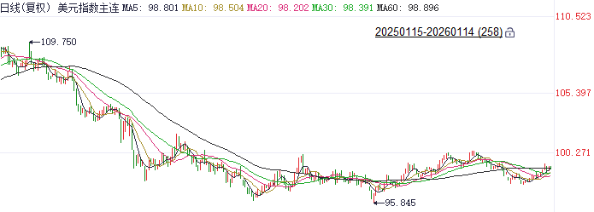
资料来源：Wind、瑞达国际

S&P500
截至1月14日，标普500指数下跌0.53%至6926.6点；迷你标普500主力合约下跌0.56%至6960点。经济数据上，美国去年11月PPI、核心PPI同比均上涨3%，而市场预期这两项数据均为2.7%，能源成本上涨成为PPI升温的主要推手。同时，受汽车销量反弹和假日购物季强劲增长的推动，美国去年11月零售销售环比增长0.6%，创去年7月以来最快增速。核心零售销售环比增长0.5%，好于市场预期的0.4%。通胀依旧具有一定粘性，而消费增速维持强劲也支撑美国经济。货币政策上，昨日，FOMC2026年票委卡什卡利明确主张，本月末的货币政策会议应维持利率不变；费城联储主席保尔森重申，如果通胀如预期持续回落、劳动力市场趋于稳定，美联储可能在今年晚些时候进一步下调利率。整体来看，通胀升温叠加美联储官员的鹰派言论都对美股产生负面影响。
图表2：S&P500走势图
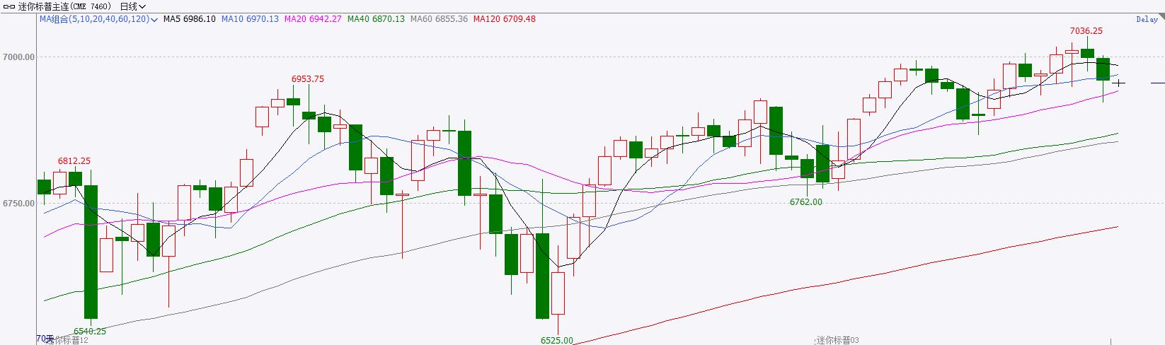
资料来源：Wind、瑞达国际

富时中国A50
截至1月14日，富时中国A50指数下跌0.55%至15333.04；新交所富时A50期指主力合约下跌0.68%至15295。海外方面，美国12月CPI、核心CPI涨幅均较前值持平。通胀未能明显回落，市场对美联储1月份按兵不动的押注达98%。国内方面，经济基本面，12月份我国出口增速较11月小幅回落，进口增速明显加快，贸易顺差虽较11月上升，但同比增速大幅回落。个股方面，已发布2025年业绩预告及快报的公司中，有一半以上的上市公司净利超一亿，近一半的公司业绩呈现增长，上市公司盈利情况仍保持良好势头。整体来看，目前，A股市场积极因素仍然较多，2025年我国贸易顺差金额创出历史新高，净出口预计对2025年GDP起到支撑。美联储降息预期下调，推动美元指数走强，但在出口企业结汇需求和经济复苏预期下，人民币仍处于升值通道，汇率维持强势支撑一季度宽货币预期，股市向汇市逐步收敛。最后，由于今年春节时间节点相对靠后，市场已逐步开始在春节到来前提前交易3月初即将召开的两会政策预期，A股春季行情明显前置。
图表3：富时中国A50走势图
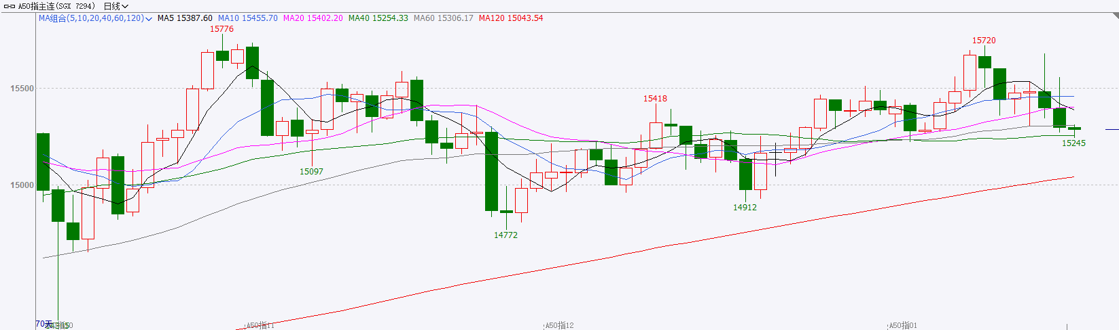
资料来源：Wind、瑞达国际

铜
隔夜COMEX铜震荡偏强，报收6.0555元/磅，涨跌幅+1.31%。国际方面，美联储褐皮书显示，在美联储的12个辖区中，有八个辖区的整体经济活动呈小幅至温和增长，三个辖区报告没有变化，一个辖区报告小幅下降。相比前三个报告周期（当时多数辖区报告基本无变化），本次情况有所改善。大多数银行报告本周期消费者支出实现小幅至温和增长，这主要归功于假日购物季。国内方面，据海关统计，2025年我国外贸进出口达45.47万亿元，同比增长3.8%，连续9年保持增长。库存方面，截至2026年1月14日，COMEX铜库存为533587短吨，环比+4090短吨；LME铜库存为141625吨，环比+75吨；SHFE每日仓单149339吨，环比+27212吨。美元美债方面，尽管零售销售数据超预期，但围绕美联储独立性的政治不确定性仍挥之不去，美元指数最终收跌0.11%，报99.07；基准的10年期美债收益率最终收报4.136%，对美联储政策利率敏感的2年期美债收益率收报3.520%。操作建议，纽铜主力合约轻仓逢低短多交易，仅供参考。
图表4：铜日线走势图
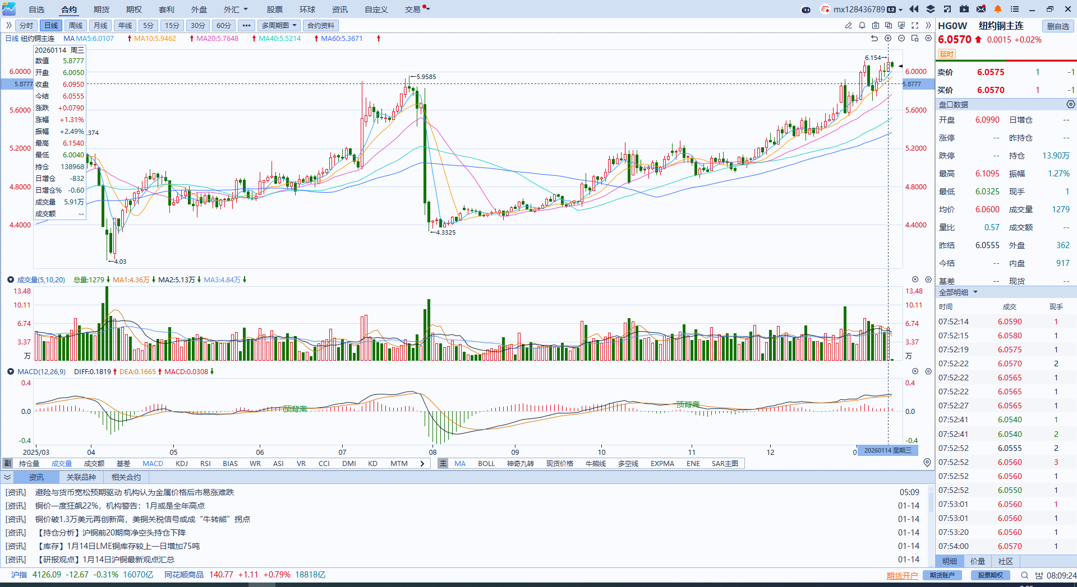
资料来源：Wind、瑞达国际

黄金
隔夜，国际贵金属期货普遍收涨，COMEX黄金期货涨0.76%报4633.90美元/盎司，COMEX白银期货涨7.93%报93.19美元/盎司，在持续性的库存压力推动下，白银挤仓行情持续上演，现货白银一度涨超7%，历史首次站上93美元/盎司关口。宏观数据方面，延迟公布的美国2025年11月PPI、核心PPI同比均上涨3%，而市场预期这两项数据均为2.7%，能源成本上涨成为PPI升温的主要推手。美司法部对鲍威尔启动刑事调查，市场对美联储独立性的担忧急剧升温，成为近期贵金属行情的助燃剂。前期公布的非农新增人数未达市场预期，失业率意外下降，市场对美联储于1月启动降息的概率预期已趋近于零，但市场普遍预期年内仍有至少50基点的降息空间。展望未来，近期美委地缘局势升温、美联储独立性威胁叙事再起，提振避险需求，白银实物库存紧缺格局难以迅速缓解，显著放大价格弹性。美联储扩表计划强化流动性宽松叙事，在流动性趋于宽松且降息预期延续稳固的背景下，贵金属中期看多逻辑尚未发生明显松动，中长期仍以逢低布局思路对待，短期注意回调风险。运行区间方面，伦敦金关注上方阻力位4650美元/盎司，下方支撑位4300美元/盎司；伦敦银关注上方阻力位95美元/盎司，下方支撑位70美元/盎司。
图表5：COMEX黄金日线走势图
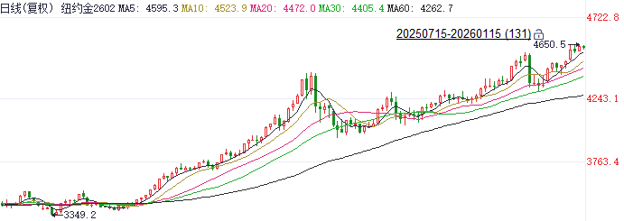
资料来源：Wind、瑞达国际

ICE原糖
洲际交易所(ICE)原糖期货周三下跌，盘中触及逾一周低点。ICE交投最活跃的3月原糖期货收跌0.21美分或1.40%，结算价报每磅14.68美分。
国际方面，巴西航运机构Williams发布的数据显示，截至1月7日当周巴西港口等待装运食糖的船只数量为44艘，此前一周为42艘。港口等待装运的食糖数量为158.23万吨，此前一周141.7万吨。当周等待装运出口的食糖船只数量增加。另外泰国2025/26榨季截至1月7日累计压榨甘蔗入榨量1697.82万吨，同比降幅25.35%；产糖153.09万吨，同比降幅27.03%；甘蔗含糖分11.53%，同比减少0.08%，产糖率9.017%，同比减少0.209%，甘蔗含糖分及产糖进度均同比下滑。
美糖主力价格关注上方压力15.80美分/磅，下方支撑14.0美分/磅。建议3月 ICE 期糖短期观望
图表6：ICE原糖主力合约价格走势图
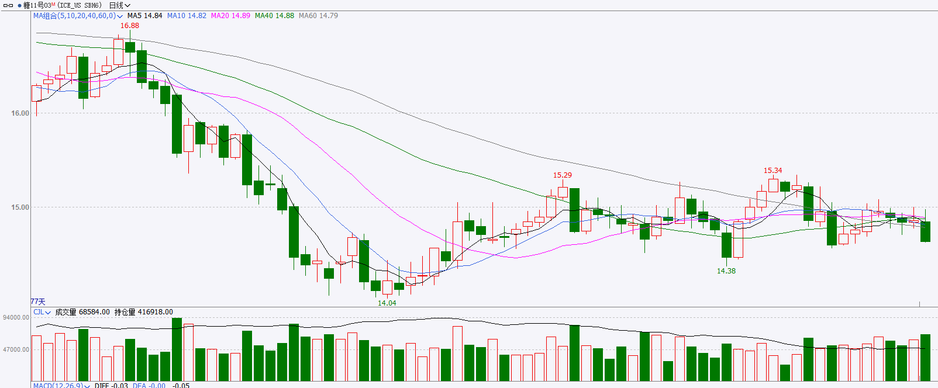
资料来源：Wind、瑞达国际

ICE棉花
洲际交易所(ICE)棉花期货周三大体持稳，预计需求稳定和产量下降的月度供需报告抵消了抛售压力，ICE 3月棉花期货合约收涨0.11美分，或0.17%，结算价报每磅64.99分。
国际方面，据美国农业部(USDA)报告显示，1月1日止当周，2025/26年度美国陆地棉出口销售净增9.8万包，较前周减少27%，较前四周均值减少49%。2025/26年度美国陆地棉出口装运量15.4万包，较前周增加9%，较前4周平均水平增加18%。当周美国棉花出口签约量继续下降。
美棉主力价格关注上方压力70美分/磅，下方支撑58美分/磅。建议 ICE 3月期棉短期暂时观望。
图表7：ICE美棉主力合约价格走势图
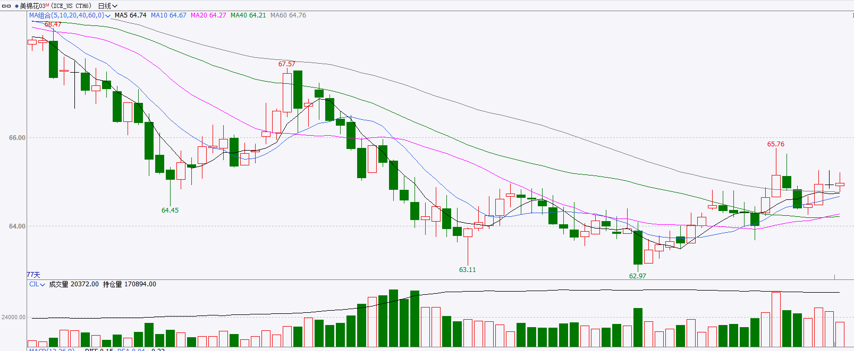
资料来源：Wind、瑞达国际

△ 免责声明
此报告由瑞达国际所编制。本报告采用之资料及意见均相信可靠及准确，但本公司并不对各分析或有关资料之可靠性及准确性作出全面性保证。本报告只供客户或读者作参考之用，客户或读者不应完全依靠本报告内容作为投资准则。
本报告之资料及意见如有任何更改，恕不另行通知。本报告并非及并无意图构成任何作价或招揽进行买卖本报告 提及的商品。本公司不会对任何因依靠本报告作出任何买卖而引致之任何损失承担任何责任。



24小时客服电话： 00852 - 25342000/86 - 13603059885
24小时传真电话： 00852 - 25632368
客服邮箱： cs@ruida- int . com
客服QQ： 203195058/2938472186
网址：www. ruida- int . com
地址: 香港湾仔菲林明道8号大同大厦17楼05 - 06室

